Nota 25/25

Famatina, 09 de abril 2025

Informar alta de Lic. DG

A la Sra. Supervisora.

Prof. Liliana Castro Lujan

S……………/………D

Tengo el Agrado de dirigirme a UD; a los efectos de INFORMAR, que el día 09/04/25 se realizó el alta en sus funciones al docente de grado Prof. Barrionuevo Vicente Ramón Oscar, DNI 28.786.527, quien se encontraba con Lic. Ley 9011, Art 720, a su vez desplaza a las siguientes docentes:

Prof. Ríos, Rocío Cristal, DNI 45.542.489, dicho agente se encuentra con la siguiente Observación: Lic. Por Maternidad, Ley 9911, Art,0760, desde el 23/11/2024 hasta el 15/05/2025, por lo que necesita especial atención en su situación actual.

Prof. Sotomayor Lelis María Elin, DNI 32.572.508, quien estuvo reemplazando a la docente Ríos Rocío, desde 25/10/24 hasta el 08/04/25.

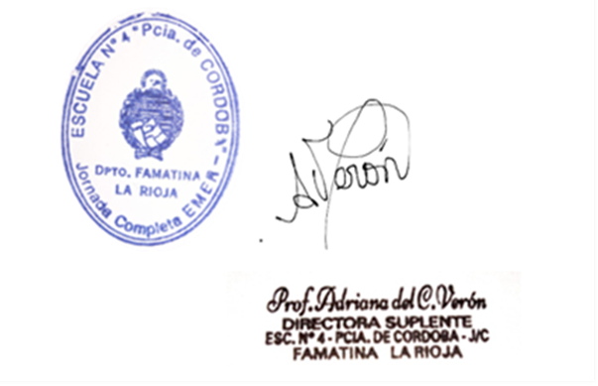 Sin otro motivo saludo a Ud. Muy Atentamente.

